TIẾT 42 . DẤU CỦA TAM THƯC BẬC HAI

1. **Tam thức bậc hai:**

Tam thức bậc hai đối với x là biểu thức có dạng:f(x)= ax2+bx+c , trong đó a,b,c là những hệ số, a≠0

### Định lí dấu tam thức bậc hai

Cho tam thức bậc hai f(x)=ax2+bx+c với a≠0 có Δ=b2−4ac. Khi đó, có ba trường hợp xảy ra:

* Δ<0: f(x) cùng dấu với hệ số a với mọi x∈R,
* Δ=0: f(x) cùng dấu với hệ số a với mọi x≠−b/2a,
* Δ>0: f(x) có hai nghiệm phân biệt x1,x2 (giả sử x1<x2), và dấu của f(x) xác định bởi quy tắc **trong trái — ngoài cùng**, nghĩa là ở giữa hai số 0 thì thì f(x) và hệ số a trái dấu, còn bên ngoài hai số 0 thì cùng dấu.

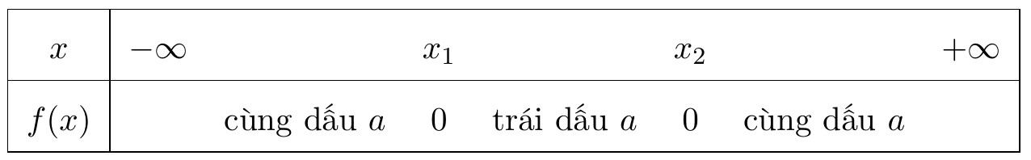

Xét dấu các tam thức bậc hai

a) 5x2 – 3x + 1;

b) –2x2 + 3x + 5;

c) x2 + 12x + 36;

d) (2x – 3)(x + 5).

**Lời giải:**

a) Xét f(x) = 5x2 – 3x + 1 có Δ=(−3)2−4.5 =−11< 0 nên f(x) luôn cùng dấu với a = 5 > 0.

Vậy 5x2 – 3x + 1 > 0 ∀x∈R

b)

+ Xét f(x) = −2x2 + 3x + 5 có hệ số a = −2 < 0.

Ta có: f(x) = 0 khi x = –1 hoặc x=52

+ Ta có bảng xét dấu:

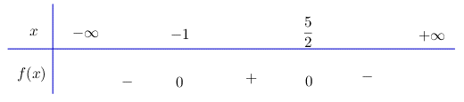

Vậy −2x2 + 3x + 5 < 0 với x < −1 hoặc x>52

−2x2 + 3x + 5 > 0 với −1<x<52

−2x2 + 3x + 5 = 0 với x = −1 hoặc x=52

c)

+ Ta có:

Δ'=62−1.36 =0

f(x) = x2 + 12x + 36 = 0 khi x = −6.

+ Ta có bảng xét dấu:

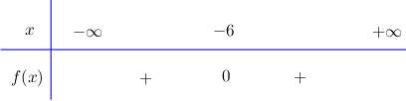

Vậy x2 + 12x + 36 > 0, ∀x≠−6

d)

+ Xét f(x) = (2x − 3)(x + 5) = 2x2 + 7x – 15

Suy ra f(x) = 0 khi x = –5 hoặc x = 32

+ Ta có bảng xét dấu:

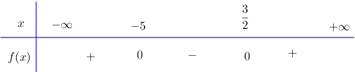

Vậy (2x − 3)(x + 5) > 0 với x < − 5 hoặc x>32

(2x − 3)(x + 5) < 0 với −5<x<32

(2x − 3)(x + 5) = 0 khi x = –5 hoặc x = 32